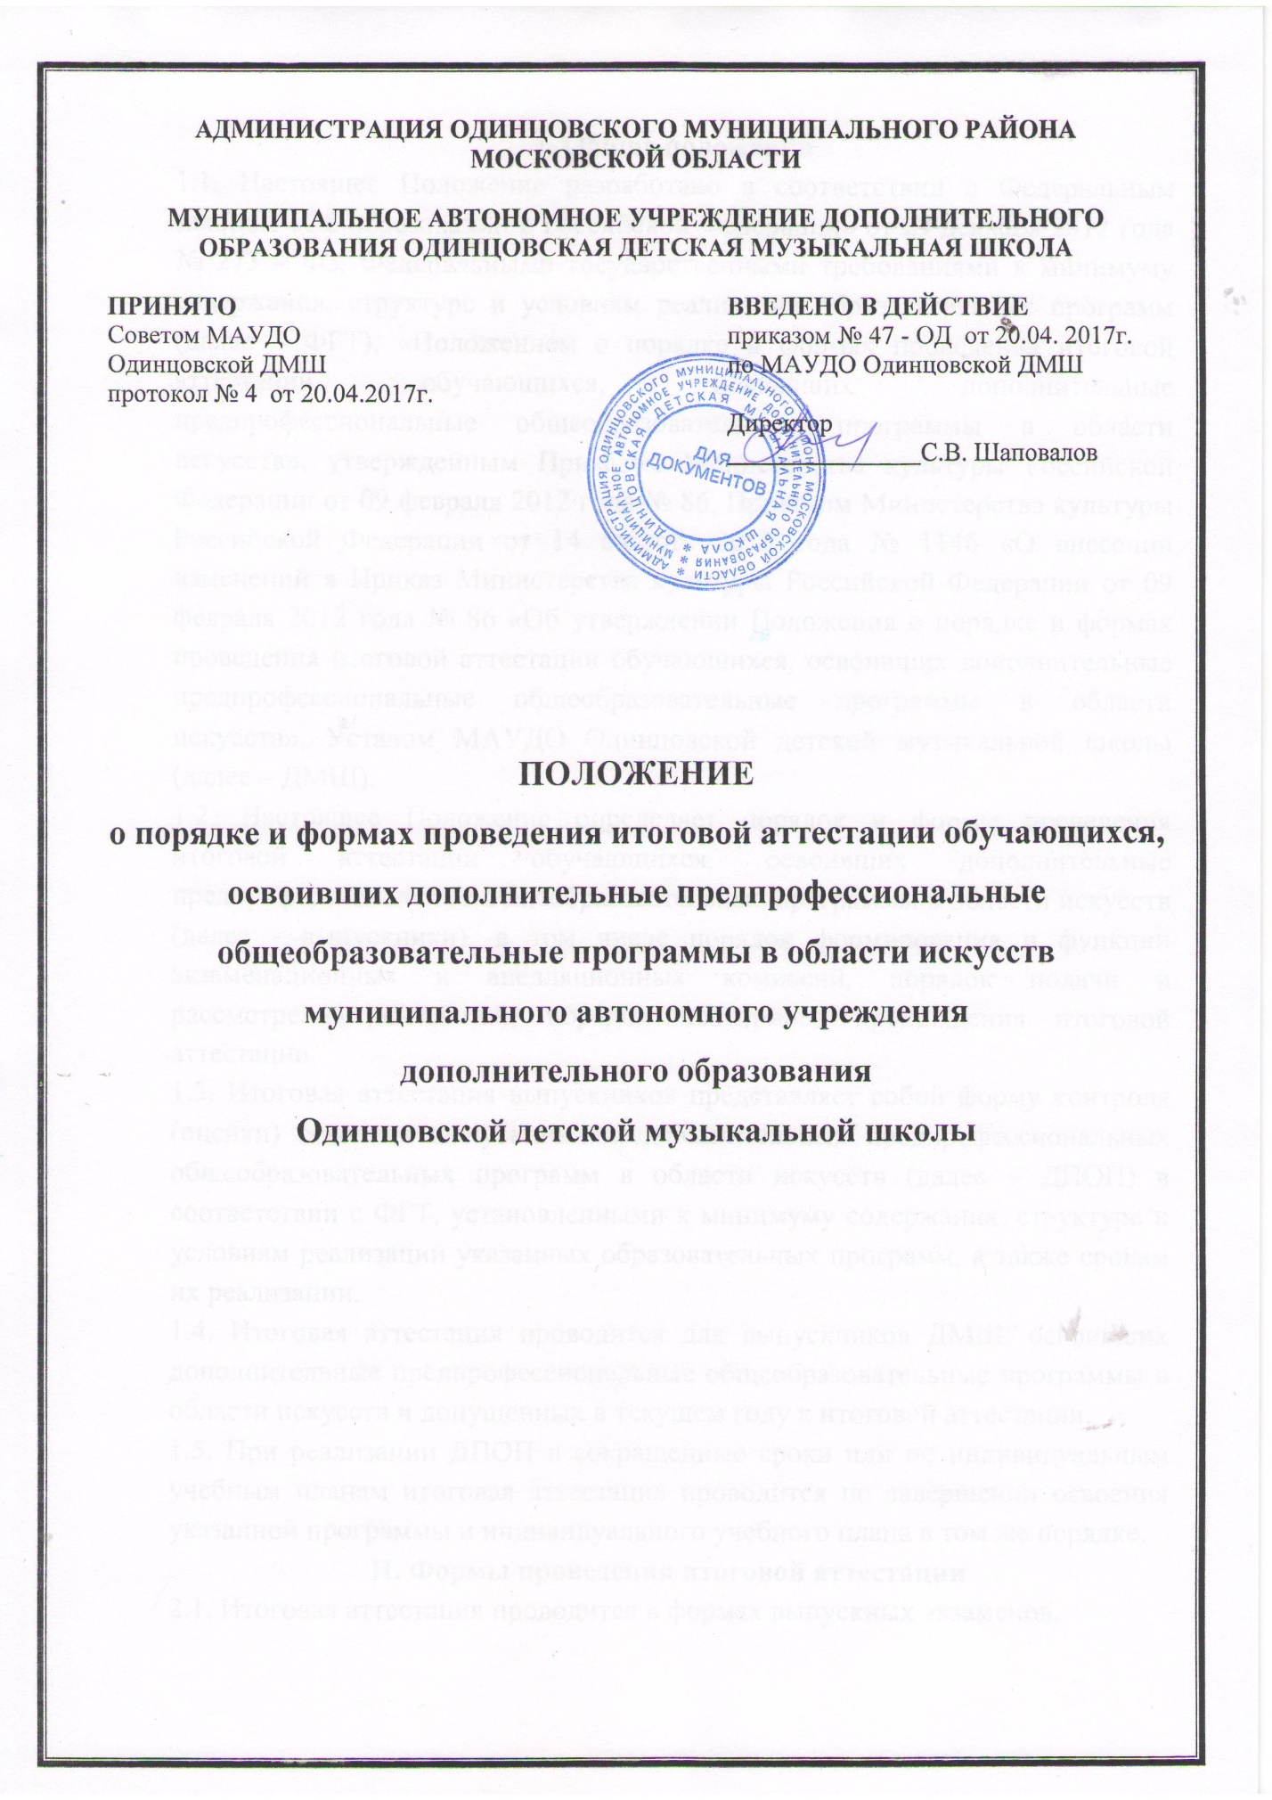

I. Общие положения
1.1. Настоящее Положение разработано в соответствии с Федеральным законом «Об образовании в Российской Федерации» от 29 декабря 2012 года № 273 – ФЗ, Федеральными государственными требованиями к минимуму содержания, структуре и условиям реализации образовательных программ (далее – ФГТ), «Положением о порядке и формах проведения итоговой аттестации обучающихся, освоивших дополнительные предпрофессиональные общеобразовательные программы в области искусств», утвержденным Приказом Министерства культуры Российской Федерации от 09 февраля 2012 года № 86, Приказом Министерства культуры Российской Федерации от 14 августа 2013 года № 1146 «О внесении изменений в Приказ Министерства культуры Российской Федерации от 09 февраля 2012 года № 86 «Об утверждении Положения о порядке и формах проведения итоговой аттестации обучающихся, освоивших дополнительные предпрофессиональные общеобразовательные программы в области искусств», Уставом МАУДО Одинцовской детской музыкальной школы (далее – ДМШ).
1.2. Настоящее Положение определяет порядок и формы проведения итоговой аттестации обучающихся, освоивших дополнительные предпрофессиональные общеобразовательные программы в области искусств (далее - выпускники), в том числе порядок формирования и функции экзаменационных и апелляционных комиссий, порядок подачи и рассмотрения апелляций, порядок повторного прохождения итоговой аттестации.
1.3. Итоговая аттестация выпускников представляет собой форму контроля (оценки) освоения выпускниками дополнительных предпрофессиональных общеобразовательных программ в области искусств (далее – ДПОП) в соответствии с ФГТ, установленными к минимуму содержания, структуре и условиям реализации указанных образовательных программ, а также срокам их реализации.
1.4. Итоговая аттестация проводится для выпускников ДМШ, освоивших дополнительные предпрофессиональные общеобразовательные программы в области искусств и допущенных в текущем году к итоговой аттестации.
1.5. При реализации ДПОП в сокращенные сроки или по индивидуальным учебным планам итоговая аттестация проводится по завершении освоения указанной программы и индивидуального учебного плана в том же порядке.
II. Формы проведения итоговой аттестации
2.1. Итоговая аттестация проводится в формах выпускных экзаменов.
2.2. Количество выпускных экзаменов и их виды по конкретной дополнительной предпрофессиональной общеобразовательной программе в области искусств устанавливаются ФГТ.
При этом могут быть предусмотрены следующие виды выпускных экзаменов: концерт (академический концерт), исполнение программы, письменный и (или) устный ответ, презентация творческой работы.
2.3. Итоговая аттестация не может быть заменена оценкой качества освоения дополнительной предпрофессиональной общеобразовательной программы в области искусств на основании итогов текущего контроля успеваемости и промежуточной аттестации обучающегося.
III. Организация проведения итоговой аттестации
3.1. Итоговая аттестация организуется и проводится ДМШ самостоятельно.
3.2. Для организации и проведения итоговой аттестации в ДМШ ежегодно создаются экзаменационные и апелляционные комиссии.
3.3. Экзаменационные комиссии определяют соответствие уровня освоения выпускниками ДПОП в области искусств федеральным государственным требованиям.
По результатам проведения итоговой аттестации экзаменационные комиссии разрабатывают рекомендации, направленные на совершенствование образовательного процесса в ДМШ.
3.4. Экзаменационные комиссии руководствуются в своей деятельности настоящим Положением, локальными актами ДМШ, а также дополнительной предпрофессиональной общеобразовательной программой Одинцовской ДМШ.
3.5. Экзаменационная комиссия формируется приказом директора ДМШ из числа преподавателей ДМШ, участвующих в реализации ДПОП в области искусств, освоение которой будет оцениваться данной экзаменационной комиссией (за исключением председателя экзаменационной комиссии).
В состав экзаменационной комиссии входит не менее пяти человек, в том числе председатель экзаменационной комиссии, заместитель председателя экзаменационной комиссии и иные члены экзаменационной комиссии. Секретарь экзаменационной комиссии не входит в состав экзаменационной комиссии.
3.6. Экзаменационная комиссия формируется для проведения итоговой аттестации по каждой дополнительной предпрофессиональной общеобразовательной программе в области искусств отдельно. При этом одна экзаменационная комиссия вправе принимать несколько выпускных экзаменов в рамках одной дополнительной предпрофессиональной общеобразовательной программы в области искусств.
3.7. Председатель экзаменационной комиссии назначается учредителем ДМШ не позднее 10 апреля текущего года из числа лиц, имеющих высшее профессиональное образование в области соответствующего вида искусств, и не являющихся работниками образовательной организации, в котором создается экзаменационная комиссия.
3.8. Председатель экзаменационной комиссии организует деятельность экзаменационной комиссии, обеспечивает единство требований, предъявляемых к выпускникам при проведении итоговой аттестации.
Полномочия председателя экзаменационной комиссии действительны по 31 декабря текущего года.
3.9. Для каждой экзаменационной комиссии директором ДМШ назначается секретарь из числа работников ДМШ, не входящих в состав экзаменационных комиссий.
Секретарь ведет протоколы заседаний экзаменационной комиссии, представляет в апелляционную комиссию необходимые материалы.
IV. Сроки и процедура проведения итоговой аттестации
4.1. Итоговая аттестация проводится по месту нахождения ДМШ.
4.2. Дата и время проведения каждого выпускного экзамена устанавливаются приказом директора ДМШ по согласованию с председателем экзаменационной комиссии. Приказ доводится до сведения всех членов экзаменационной комиссии, выпускников и их родителей (законных представителей) не позднее, чем за 20 дней до проведения первого выпускного экзамена.
Расписание выпускных экзаменов должно предусматривать, чтобы интервал между ними для каждого выпускника составлял не менее трех дней.
4.3. Программы, темы, билеты, исполнительский репертуар, предназначенные для выпускных экзаменов, утверждаются директором ДМШ не позднее, чем за три месяца до начала проведения итоговой аттестации.
4.4. Перед выпускными экзаменами для выпускников проводятся консультации по вопросам итоговой аттестации.
4.5. Во время проведения выпускных экзаменов присутствие посторонних лиц допускается только с разрешения директора ДМШ.
С целью выявления лиц, обладающих выдающимися способностями в области искусств, и содействия в их дальнейшем профессиональном самоопределении при проведении выпускных экзаменов вправе присутствовать представители профессиональных образовательных организаций, образовательных организаций высшего образования.
4.6. Заседание экзаменационной комиссии является правомочным, если на нем присутствует не менее 2/3 ее состава.
Решение экзаменационной комиссии по каждому выпускному экзамену принимается на закрытом заседании простым большинством голосов членов комиссии, участвующих в заседании, при обязательном присутствии председателя комиссии или его заместителя. При равном числе голосов председатель комиссии обладает правом решающего голоса.
4.7. По итогам проведения выпускного экзамена выпускнику выставляется оценка "отлично", "хорошо", "удовлетворительно" или "неудовлетворительно".
Результаты выпускных экзаменов объявляются в тот же день после оформления протоколов заседаний соответствующих комиссий, за исключением выпускных экзаменов, проводимых в письменной форме, результаты которых объявляются на следующий рабочий день.
4.8. Все заседания экзаменационных комиссий оформляются протоколами. В протокол заседания экзаменационной комиссии вносятся мнения всех членов комиссии о выявленных знаниях, умениях и навыках выпускника.
Протоколы заседаний экзаменационных комиссий хранятся в архиве образовательной организации, копии протоколов или выписки из протоколов - в личном деле выпускника на протяжении всего срока хранения личного дела.
4.9. Отчеты о работе экзаменационных и апелляционных комиссий заслушиваются на педагогическом совете ДМШ и вместе с рекомендациями о совершенствовании качества образования в ДМШ представляются учредителю в двухмесячный срок после завершения итоговой аттестации.
V. Порядок подачи и рассмотрения апелляций
5.1. Выпускники и (или) их родители (законные представители) вправе подать письменное заявление об апелляции по процедурным вопросам проведения итоговой аттестации (далее - апелляция) в апелляционную комиссию не позднее следующего рабочего дня после проведения выпускного экзамена.
5.2. Состав апелляционной комиссии утверждается приказом директора ДМШ одновременно с утверждением состава экзаменационной комиссии. Апелляционная комиссия формируется в количестве не менее трех человек из числа работников ДМШ, не входящих в состав экзаменационных комиссий.
5.3. Решения апелляционной комиссии принимаются большинством голосов от общего числа членов комиссии. При равенстве голосов решающим является голос председателя апелляционной комиссии.
5.4. Апелляция может быть подана только по процедуре проведения выпускного экзамена. Апелляция рассматривается не позднее одного рабочего дня со дня ее подачи на заседании апелляционной комиссии, на которое приглашается председатель соответствующей экзаменационной комиссии (или его заместитель), а также выпускник и (или) его родители (законные представители), не согласные с решением экзаменационной комиссии.
5.5. Секретарь экзаменационной комиссии направляет в апелляционную комиссию протоколы заседаний экзаменационной комиссии и заключение председателя экзаменационной комиссии о соблюдении процедуры проведения выпускного экзамена.
По итогам рассмотрения апелляции апелляционной комиссией принимается решение по вопросу о целесообразности или нецелесообразности повторного проведения выпускного экзамена, которое подписывается председателем данной комиссии и оформляется протоколом. Данное решение доводится до сведения подавшего апелляционное заявление выпускника и (или) его родителей (законных представителей) под роспись в течение одного рабочего дня со дня принятия решения.
5.6. Выпускной экзамен проводится повторно в присутствии одного из членов апелляционной комиссии в течение семи рабочих дней с момента принятия апелляционной комиссией решения о целесообразности его проведения.
5.7. Подача апелляции по процедуре проведения повторного выпускного экзамена не допускается.
VI. Повторное прохождение итоговой аттестации
6.1. Лицам, не прошедшим итоговую аттестацию по уважительной причине (в результате болезни или в других исключительных случаях, документально подтвержденных), предоставляется возможность пройти итоговую аттестацию в иной срок без отчисления из образовательной организации, но не позднее шести месяцев с даты выдачи документа, подтверждающего наличие указанной уважительной причины.
6.2. Лицо, не прошедшее итоговую аттестацию по неуважительной причине или получившее на итоговой аттестации неудовлетворительные результаты, отчисляется из образовательной организации. Указанное лицо вправе пройти итоговую аттестацию повторно не ранее чем через шесть месяцев и не позднее чем через год со дня, когда данное лицо прошло (или должно было пройти) итоговую аттестацию впервые. Для прохождения повторной итоговой аттестации данное лицо должно быть восстановлено в образовательной организации на период времени, не превышающий предусмотренного на итоговую аттестацию федеральными государственными требованиями.
6.3. Прохождение повторной итоговой аттестации более одного раза не допускается.
VII. Получение документа об освоении дополнительных предпрофессиональных общеобразовательных программ в области искусств
7.1. Лицам, прошедшим итоговую аттестацию, завершающую освоение дополнительных предпрофессиональных общеобразовательных программ в области искусств, выдается заверенное печатью ДМШ свидетельство об освоении указанных программ. Форма свидетельства устанавливается Министерством культуры Российской Федерации.
7.2. Лицам, не прошедшим итоговую аттестацию по неуважительной причине или получившим на итоговой аттестации неудовлетворительные результаты и отчисленным из образовательной организации, выдается справка установленного образовательной организацией образца.
7.3.Копия свидетельства об освоении дополнительных предпрофессиональных общеобразовательных программ в области искусств или справки об обучении в образовательной организации остается в личном деле выпускника.

